广西科技大学鹿山学院

毕业设计（论文）

题 目： 基于HTML5的二手交易平台

设计与实现

系 别： 电气与计算机工程系

专业班级： 计软151班

姓 名： 潘田规

学 号： 20151320

指导教师： 黎伟强

职 称： 讲师

二〇一九 年 三 月

# 摘 要

随着计算机科学技术的发展，互联网的进步也达到了高峰，人类全面的进入了信息的时代，同时网络已经发展起来，网民数量在不断的增多，大到年迈老人，小到年幼小孩，都接触到网络。在此同时，随着网络的发展，各种便民，利民的网络应用层出不穷，互联网的发展已经从刚开始的信息的展示到信息的即时获取与发送到现在各种便民的网络应用，这种网络应用的出现，冲击着传统的信息获取与发布，也逐渐改变着人们的生活习惯，也因为其高效的信息处理方式，为人们节约了很多的时间。

在计算机科学发展的同时，使得人们对网络应用不断的推陈出新，但是在生活上，各种的生活用品也在不断的推陈出新，新的出，旧的废，不符合现在所倡导的二次使用。

本课题研究的是二手交易发布平台的设计与实现，随着电子商务的不断壮大，这使得更多传统的商务行为得以大大发展，二手物品交易就得以大大的发展，比起传统的二手商品交易，电子商务型的二手交易有着更便捷性，实时性，资源丰富性的特点。虽然现有的二手可以发布平台可以发布信息，但是因为信息的审核不严格出现很对虚假的消息，欺骗了消费者，使得人们对废物利用没有那么上心。

设计以及实现一个二手交易发布平台，要解决其中的技术结构和开发过程中的技术问题，使用何来的设计和开发方案，设计出实用性强的二手物品交易平台。本次设计的网站前台采用原生的HTML+jQuery进行开发，后台采用Vue+Element进行开发，数据库采用MongoDB，后端语言使用node.js实现接口。开发出一个页面简洁，实用性强的二手物品交易平台。

**关键词：****网络应用****；****二手****交易；Vue；MongoDB**

# Abstract

With the development of computer science and technology, the progress of the Internet has also reached a peak. Human beings have entered the era of information in an all-round way. At the same time, the network has developed, and the number of netizens continues to increase, ranging from the elderly to the elderly, to the young and young. All have access to the network. At the same time, with the development of the network, various kinds of convenient and beneficial network applications emerge one after another. The development of the Internet has already changed from the display of the initial information to the instant acquisition and transmission of the information to the various network applications of the convenience of the present. The emergence of this kind of network application, impact on the traditional information acquisition and release, but also gradually change people's living habits, but also because of its efficient way of information processing, for people to save a lot of time.

With the development of computer science, the application of network has been constantly brought forth new, but in life, all kinds of household supplies are also constantly bringing forth new, old waste, which does not accord with the second use advocated by now.

This topic is about the design and realization of the second-hand trading release platform. With the continuous growth of electronic commerce, more traditional business activities can be greatly developed, and the second-hand goods transaction can be greatly developed. Compared with the traditional second-hand commodity trading, the electronic business-type second-hand transaction is more convenient, real-time and rich in resources. Although existing second-hand platforms can publish information, because the information review is not strictly false news, deceiving consumers, making people less interested in the use of waste.

The design and implementation of a second-hand transaction issue platform are to solve the technical problems in the technical structure and the development process, and to design and develop the second-hand goods trading platform with strong practicability. The site front desk of this design is developed with native HTML + jQuery, and the background is developed with Vue + Element. The database uses MongoDB, and the back-end language uses the node.js to implement the interface. A second-hand article trading platform with simple page and strong practicability is developed.

**Key Words：network application；Second-hand transaction；Vue；MongoDB**

目 录

摘 要 2

Abstract 3

目 录 4

1.绪论 6

1.1课题研究背景 6

1.2研究目的和意义 6

1.3本文的总体结构 6

1.4本章小结 6

2.开发工具及技术 7

2.1开发工具 7

2.2前台使用技术 7

2.3后台使用技术 7

2.4后端使用技术 7

2.5数据库简介 7

2.6本章小结 7

3.需求分析 8

3.1可行性分析 8

3.1.1经济可行性分析 8

3.1.2技术可行性分析 8

3.1.3管理可行性分析 8

3.2功能需求分析 8

3.3业务需求分析 8

3.4安全性需求分析 8

3.5本章小结 9

4.系统设计 10

4.1系统总体设计 10

4.2系统功能模块设计 10

4.3数据库设计 10

4.3.1数据库需求分析 10

4.3.2数据库概念设计 10

4.3.3数据库逻辑设计 10

4.3.4数据库物理设计 10

4.4数据结构设计 11

4.5本章小结 11

5.详细设计与实现 12

5.1前台设计与实现 12

5.1.1用户登录注册模块 12

5.2后台设计与实现 12

5.3后端数据接口设计与实现 12

5.4本章小结 12

6.系统测试与维护 13

6.1系统测试 13

6.1.1测试目的 13

6.1.2测试内容 13

6.1.3测试结论 13

6.2系统维护 13

6.3本章小结 13

7.总结与展望 15

7.1总结 15

7.2展望 15

致谢 16

参考文献 17

# 1.绪论

1.1课题研究背景

在全球知识经济和信息化高速发展的今天，无论是在生活、工作还是学习方面，信息都是决定成败的关键，小到生活的需求，大到企业的发展，特别是对企业实现跨地区、跨行业、跨国经营。信息都起着至关重要的作用，而电子商务作为一种崭新的商务运作模式，越来越受到企业的重视。

科技的进步，新旧物品的交替日新月异，每个家庭，每个人都会有更新过的物品在闲置，如何处理这些物品也成为了人们日常关注的问题。有人会拿到当地的二手交易市场去交易，有人会因离二手市场较远或二手物品不易搬运而把它当废品卖掉甚至扔掉。这不仅不利于环保，还浪费了社会资源。而二手交易平台的诞生就使得二手交易不再局限于一定要去二手交易市场实行交易。

1.2研究目的和意义

由于网络的方便性，让很大部分人选择了上二手交易平台发布二手物品信息，足不出户就可以买卖二手，极大的方便了大众，同时克服了传统的销售方式所带来的人力、物力及时间上的浪费，同时也能保证了交易过程的科学化、高效化使销售过程方便、准确、快捷，推动了客户与商家之间交易的高效性。二手交易平台也极大的推动了大众买卖二手的热情，也促进了社会资源的有效利用。随着电子商务的发展，新的物流服务理念，管理模式，以及新的物流技术和装备，为各种网络交易奠定了很好的基础。

根据当前大众的需求，设计基于HTML5的二手交易平台，它的出现，可以改变传统的二手物品交易方式的弊端，为大众提供了便捷的交易平台，交易可以随时的进行，不再受地域的限制，促进了资源的二次利用，这些优点，更加符合现代人快节奏、高效率的生活方式。系统总体分为前台和后台两大部分，后台由管理员使用，拟对前台、数据和整个系统进行管理。前台主要由普通用户使用，可在上面进行物品的发布、查询和交易。

二手物品交易平台是一个B/S系统，根据具体的功能，前台可以分为用户注册模块、用户登录模块、物品查询与浏览模块、物品发布模块、物品购买模块、发布物品管理模块，用户可在页面上进行物品的交易和操作。后台可分为管理员管理模块、用户管理模块、商品信息管理模块、分类信息管理模块、图片管理模块、系统管理模块，管理员在后台可以对数据进行增、删、查、改，还可以对数据库进行操作。

1.3本文的总体结构

第一章介绍了题研发背景开始，分析了系统研究目的和意义，同时分析了当下二手市场的现状，得出本次项目的大概技术和设计方向；

在第二章简单介绍了本次项目开发设计中使用的开发工具和技术及数据库；

第三章分析了项目开发的各项可行性，并对项目的各个需求进行分析；

第四章介绍了系统的总体设计，以及开发过程中数据库的设计和得出数据库的E-R图；

第五章讲述了系统的各个功能模块的详细设计和实现；

第六章讲述了系统的测试和维护，保证系统的运行和运营。

# 2.开发工具及技术

此次开发与设计主要采用HbuilderX编辑器进行开发，在设计的过程中，前台主要采用HTML5+CSS3+JavaScript+jQuery+LayUI进行开发，后台采用Vue+Element进行开发，后端采用node.js+Express进行开发,数据库采用MongoDB数据库。下面进行详细介绍。

2.1开发工具

1. HBuilderX

HBuilderX是DCloud（数字天堂）推出的一款支持HTML5的Web开发IDE。HBuilderX的编写用到了Java、C、Web和Ruby。HBuilder本身主体是由Java编写。HBuilderX的最大优势是快，通过完整的语法提示和代码输入法、代码块等，大幅提升HTML、js、css的开发效率。同时HbuilderX有git代码托管提交，同时可以编译less等预编译语言。

1. Koala

koala是一个前端预处理器语言图形编译工具，支持Less、Sass、Compass、CoffeeScript，帮助web开发者更高效地使用它们进行开发。跨平台运行，完美兼容windows、linux、mac。可以帮助我们快速的编写css文件，在本次开发过程中用来编译less文件。

1. Robo 3T

Robo 3T（以前称为Robomongo）是MongoDB免费轻量级的可视化工具。在本次开发过程中主要用来查看MongoDB数据库，便于对数据的查看和操作。

1. Postman

Postman是由Postdot Technologies公司打造的一款功能强大的调试HTTP接口的工具，软件功能非常强大，界面简洁明晰、操作方便快捷，设计得很人性化。在本次开发过程中，主要用来测试和调试后端的数据接口，确保后端数据接口正常。

1. SourceTree

SourceTree 是免费的Git客户端管理工具，同时也是Mercurial和Subversion版本控制系统工具。支持创建、克隆、提交、push、pull 和合并等操作。主要用于项目代码的托管和版本的管理，便于在开发过程中保存代码和代码版本的管理。

2.2前台使用技术

1. HTML5

HTML5是万维网的核心语言、标准通用标记语言下的一个应用超文本标记语言（HTML）的第五次重大修改。HTML5赋予了网页更好的意义和结构，在HTML5中，新增了很多标签，对网站的设计更加的语义化。在手机应用开发上作了很大的修改，开发人员可以轻松的直接在网页上调试手机应用。在设备的兼容性方面，HTML5提供了前所未有的数据与应用接入开放接口。使外部应用可以直接与浏览器内部的数据直接相连，例如视频影音可直接与microphones及摄像头相联。

同时HTML5支持的浏览器众多，包括Firefox（火狐浏览器），IE9及其更高版本，Chrome（谷歌浏览器），Safari，Opera等；国内的傲游浏览器（Maxthon），以及基于IE或Chromium（Chrome的工程版或称实验版）所推出的360浏览器、搜狗浏览器、QQ浏览器、猎豹浏览器等国产浏览器同样具备支持HTML5的能力。这些新的特性，很有利于用来实现系统的设计与开发。

1. CSS3

CSS3是CSS（层叠样式表）技术的升级版本, 在不牺牲性能和语义结构的前提下，CSS3中提供了更多的风格和更强的效果。此外，较之以前的Web排版，Web的开放字体格式（WOFF）也提供了更高的灵活性和控制性,CSS3新增了众多的选择器、文字及块阴影、多背景图、颜色渐变、圆角等样式，同时还增加了旋转、移动、缩放等动画，还包括图标字体的应用，这些都为系统页面的开发奠定了很好的基础，也可以让开发出来的额页面更加美观、绚丽。

1. JavaScript

JavaScript一种直译式脚本语言，是一种动态类型、弱类型、基于原型的语言，内置支持类型。JavaScript是属于网络的一门脚本语言，在网页开发应用上都会沿用到，主要用来改进设计、验证表单、检测浏览器、创建cookies以及更多的应用。由于JavaScript是一门直译式语言，能被浏览器识别并自动编译，从而不需要另起服务器对其进行编译，为开发创造了很大的便捷性，深受广大开发者的喜爱和使用。

1. jQuery

jQuery是一个快速、简洁的JavaScript框架，jQuery封装了JavaScript常用的功能代码，提供一种简便的JavaScript设计模式，优化HTML文档操作、事件处理、动画设计和Ajax交互。

jQuery封装了选择器方法，使在节点查找上更加的灵活，而且拥有极强的扩展性。同时jQuery提供了丰富的jQuery插件，包括css3插件和JavaScript组件等，极大地简化开发的时间，同时因为代码简洁、轻量，在执行速度上很快，不会影响到项目的运行。在项目中使用最多的就是选择器方法和封装的ajax方法。

1. LayUI

layui是一款采用自身模块规范编写的前端 UI 框架，遵循原生 HTML/CSS/JS 的书写与组织形式，适合原生网页的开发。LayUI含有丰富的内置模块，而且体积轻盈，同时可以选择按需加载的方式引入，不用将所有模块全部加载，减缓程序的运行耗能。

2.3后台使用技术

1. Vue

Vue是一套构建用户界面的渐进式框架，Vue 采用自底向上增量开发的设计。Vue 的核心库只关注视图层，并且非常容易学习，非常容易与其它库或已有项目整合。Vue中含有丰富的API方法，同时Vue可以用简单的API响应数据绑定和视图的组件。

Vue是一个MVVM的框架，其主要专注于视图层，可以简单的将自己与其他的库进行整合进行项目的开发，同时它最经典的就是数据的双向绑定，使得我们不需要去对之中的结点进行获取就能操作结点和获取数据，从而大大增加了Vue开发出来的项目的运行速度。

Vue一般是用来开发单页的应用，其的原理是一切皆组件的工作原理，运行时主要是通过切换组件来实现我们切换页面的功能。同时Vue中含有生命周期，其主要实现的是当创建一个 Vue 实例时，你可以传入一个选项对象，用这些选项来创建你想要的行为。用这些生命周期可以让开发变得更有条理、趋于流程化。

Vue中还含有Vuex，Vuex 是一个专为 Vue.js 应用程序开发的状态管理模式。它采用集中式存储管理应用的所有组件的状态，并以相应的规则保证状态以一种可预测的方式发生变化。这也使得我们更加容易的控制vue的组件，使用也更加的灵活，同时Vuex可以用来进行数据的保存与传输，在不相近的组件之间可通过Vuex来传值，助于我们的开发。

1. Element

Element是一个基于Vue的前端UI框架，其含有丰富的UI组件，在开发过程中，我们只需要用npm方式将其安装，然后在项目中将其进行注册即可以使用。Element组件样式美观，同时库中封装了很多的方法，可以直接使用，有助于开发者的开发进程。

2.4后端使用技术

1. node.js

Node 是一个让 JavaScript 运行在服务端的开发平台，Node 使用事件驱动， 非阻塞I/O 模型而得以轻量和高效，非常适合在分布式设备上运行数据密集型的实时应用。

Node是一个单线程的语言，其工作方法是通过事件循环来实现并发的操作，因此又有高并发的特点，这也可以尽可能避免了阻塞的操作，可以尽可能多的使用非阻塞的操作。

Node使用Module模块去划分不同的功能，以简化应用的开发。同时Module模块中所拥有的Node类库包含了丰富的各类函数，但是在模块中的各类函数都是私有的，只是在模块中定义和使用，其他使用可以将其抛出再进行使用，增加的开发过程中的优化方法。

1. Express

Express 是一个保持最小规模的灵活的 Node.js Web 应用程序开发框架，为 Web 和移动应用程序提供一组强大的功能。在项目后端数据接口的开发中，我们可用其提供的http工具和中间件来快速的创建出api接口，同时express提供了很精简的程序的功能，与node的结合也非常的完美，对项目的构建和开发都提供了很完善的条件。

2.5数据库简介

MongoDB是一个基于分布式文件存储的非关系型的数据库。MongoDB是一个文档型的数据库，它的数据结构非常松散，是类似json的bson格式，因此可以存储比较复杂的数据类型。它的查询语言也很强大，它跟我们平常所见的关系型的数据库查询语句不一样，它的语法相似与面向对象的查询语言，虽然这样，但是它还是能实现关系型数据库所拥有的查询功能。

MongoDB在使用方面也很容易使用，部署也简单，而且它的格式是类json格式，对我们跟我们常用的数据格式也很相似，这使得查看也相对比较容易。

2.6本章小结

本章主要对各种开发工具和开语言进行描述，这些是设计和实现一个系统的基础，了解了上述的这些知识，我们就可以开始对系统进行设计和开发了。

# 3.需求分析

系统的需求分析就是对系统设计实现过程中所需要的条件进行分析，对开发设计过程中可能会遇到的问题进行提前的预测和提前相处合理的应对解决方案以及明确设计的目标。

3.1可行性分析

### 3.1.1经济可行性分析

经济可行性主要就项目成本及效益分析，包括项目的开发成本、运行成本、维护成本等。本系统为二手物品发布交易平台，首先在开发成本方面，本系统难度相对较小，不需要投入大量的开发资金。

在硬件开发设备方面，只需要一台计算机即可完成，这现成就可以实现；在软件方面，HbuilderX是免费的绿色软件，还有Koala、Robo 3T、Postman、SourceTree等软件都是免费软件，可直接下载安装即可进行使用；云服务器方面，可选择阿里云服务器作为云服务器，现在云服务器在配置方面都相对比较低，而且还有专门的学生机，价位相对比较低，配置还可以，这点可以满足项目的需要；日常支出方面，只需要日常的项目运行维护，这点在自己个人技能中可以做到，不需要做额外的支出。

在系统效益方面，可从经济效益和社会效益方面进行分析，因为系统是二手发布平台，支持线上线下交易，在线上交易方面，没交易成功都会有相应的小额赞助费，这些不会对客户有太大的影响，而且这点可以由平台对买家进行保障，可以支持项目的运行。其次是线下交易，系统作为一个交易平台，是一个信息的中心，如果成交，可以很方便客户的日常生活，资源也可以得到合理的利用，社会效益大大提高，服务社会也是开发本系统的一个目的。同时因为交易完成，用户好评，这会给系统带来不少的访问量，这样可以在页面中插入广告商家的广告，这样可以为系统带来不少的经济收入。

综上所述，在经济方面，完全允许开发出一个完整的二手物品交易平台。

### 3.1.2技术可行性分析

本系统的设计开发用的开发语言和开发工具都是当下最先进的，同时各种网络应用的开发和发展都已经非常的成熟，所选用的开发工具和开发语言开发出来的系统都课下在当下的系统和浏览器上运行。而且客户端所访问只需打开浏览器输入地址即可访问，服务器技术也已经相当的成熟，服务器所需要的服务环境和数据库环境本人都可以进行开发搭建。

开发本系统前前台所选用的HTML5和CSS3、jQuery是原生前端开发常用的开发语言和库，现在已经发展几年了，当下仍是主流的开发语言，本人对这一块也有过开发的经验，可以完全用来开发本系统。后台所选用的Vue现在已经发展到2.0版本，在这个，本人对Vue也有过项目经验，可以很好的利用Vue来实现一个完整的后台管理系统。后端接口语言所选用的是node.js，这个语言现在也是当下很流行的后端开发语言，本人虽主要从事的是前端的开发，但是对node.js也有学习过以及有过对于node的项目经验，可以完全实现后端数据接口。

综上所述，在技术方面可以完全能实现一个二手交易平台。

### 3.1.3管理可行性分析

现在电商已经发展得很好，网络购物完全成为一种潮流，对于网络购物，很多人都可以操作，而且对购物的流程也非常的熟悉，不需要花时间去解释操作流程，更加方便管理，同时，所开发出的二手交易平台页面比较简洁，对于用户来说访问和购物等操作都有指引的作用，可提高用户的使用体验。

后台管理方面，二手交易平台有着一个功能完善的后台管理系统，管理员可在后台对数据和系统进行管理，而且后台模块划分明确，操作简单，容易上手进行管理。同时能对用户发布的二手物品进行监控，避免了任何违规的操作和不正当使用系统做造成的问题，也能够很好的保证了卖家买家的权益。

在系统运维和运营方面，本人都有接触到，能很好解决系统在运行过程中出现的技术问题和系统运行所需要的系统配置。

综上所述，管理一个二手交易平台完全可以，平台的运营和运维也可以得到很好的保障。

3.2功能需求分析

本系统是一个完整的二手交易平台，分为前台和后台，下面来分析前台后台应有的功能

1. 前台主要是面向于客户，应具有如下的功能：
2. 登录、注册功能
3. 发布二手物品信息功能
4. 物品收藏和管理功能
5. 购买物品功能
6. 分类查询物品功能
7. 物品搜索功能
8. 商品浏览功能：主要在首页、列表页和详情页进行浏览
9. 个人中心：里面有关于用户的各项信息都在里面，如收藏、修改密码、完善个人信息还与个人订单等。

2.后台主要是面向于系统管理员的，所以应有如下额功能：

1. 管理员管理功能：里面涉及到管理员的添加，删除和修改，管理员分为超级管理员和普通管理员之分，超级管理员可以添加管理员，并赋予管理员相应的权限。
2. 用户管理：主要是对客户端用户进行管理，
3. 分类管理：对分类进行管理，以维护商品的分类添加，查询是可通过分类进行查询
4. 商品数据管理：可以对商品数据进行添加、修改、删除和下架，删除和下架不同的是，删除是永久删除数据信息，而下架相当于换了一个保存方式而已，下架了之后将不会出现在客户端页面中
5. 下架商品管理：在下架商品表里可以看到下架的商品，有需要可以再进行上架，重新出现在客户端页面中。
6. 收藏管理：用户可以对商品进行收藏，会保存到收藏表中，管理员可对其进行管理
7. 页面管理：管理员可以对前台页面进行管理，主要应该有轮播图管理，页面广告管理，导航栏排版管理等。

3.3安全性需求分析

1. 前台系统安全需求：

本系统的前台是面向客户的，客户进入前台可以不用登陆即可进行商品信息的浏览，但是当需要收藏或购买时需要进行登录才可进行下一步操作。

1. 前台数据安全性需求

前台数据，比如登录或者注册时，用户的个人信息都要先进行编码在发送ajax，登录成功后，需要保存登录状态也应该先对数据进行编码在存入cookie，页面跳转是，导航栏的数据应先根据情况进行编码再跳转。

1. 后台管理系统安全需求

后台主要是面向管理员的，进入后台之前，需要进行身份登录验证，否则无法进入后天管理系统。登录成功后，登录状态应存在Session Storage，后台管理系统是单页面应用，更有力保障系统的安全性，如果复制地址用新窗口打开，因为Session Storage的特性，需要重新进行身份验证，更加保障了系统的安全。

1. 后台数据安全需求

后台可以浏览所有的数据信息，后台对用户和管理员等数据都应该使用post请求方式进行数据传输，同时在传输过程中也应该使用编码 加密技术，对用户还有管理员信息进行加密传输。

1. 后端数据安全

后端应该对用户或者管理员等数据接口都使用post请求，同时在存入数据库时应该进行编码，以保障数据在数据库里面的安全。

3.4本章小结

上述对系统进行了各项需求，在开发过程中应根据需求进行开发，综上所述，可以实现一个二手交易平台。

# 4.系统设计

4.1系统总体设计

1. 根据系统设计方案，系统总体结构图如图4-1所示：

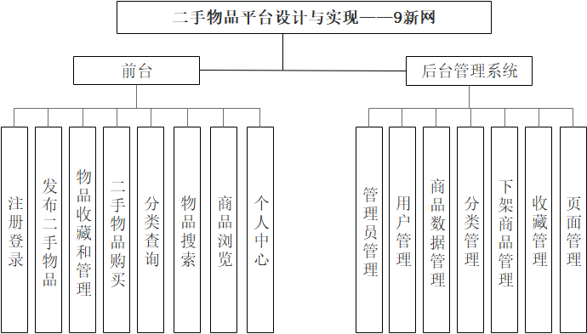

图4-1 系统总体结构图

4.2系统功能模块设计

### 4.2.1前台功能模块设计

1. 用户注册功能，用户注册流程图如图4-2

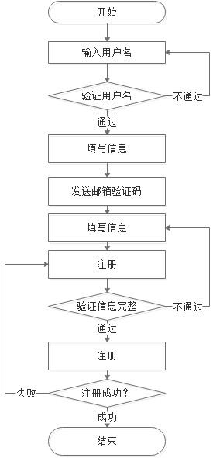

图4-2 用户注册流程图

1. 用户登录功能，用户登录流程图如图4-3

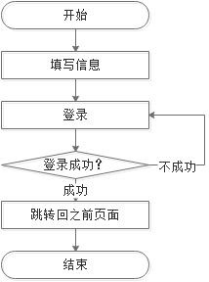

图4-3 用户登录流程图

1. 二手物品收藏功能，二手物品收藏功能流程图如图4-4

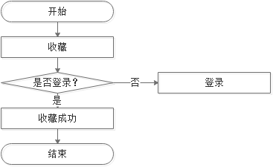

图4-4 二手物品收藏功能流程图

1. 二手物品购买功能，二手物品购买功能流程图如图4-5

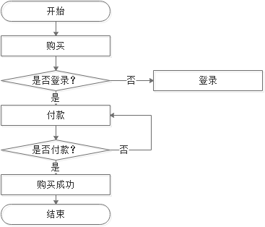

图4-5 二手物品购买功能流程图

1. 分类查询功能，分类查询功能流程图如图4-6

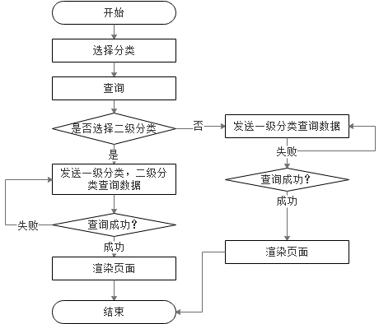

图4-6 分类查询功能流程图

1. 物品搜索功能，物品搜索功能流程图如图4-7

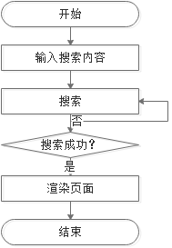

图4-7 物品搜索功能流程图

1. 商品浏览功能，商品浏览功能流程图如图4-8

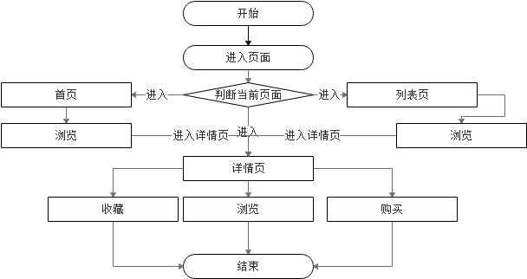

图4-8 商品浏览功能流程图

1. 个人中心，个人中心流程图如图4-9

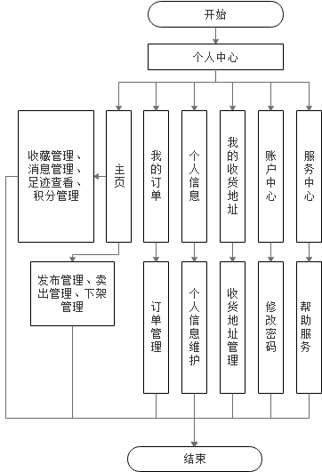

图4-9 个人中心流程图

### 4.2.2 后台功能模块设计

1. 管理员管理模块，管理员管理模块流程图如图4-10所示：

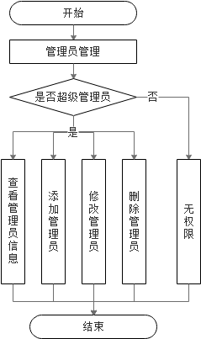

图4-10 管理员管理模块流程图

1. 用户管理模块，用户管理模块流程图如图4-11所示：

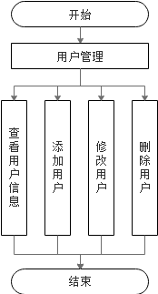

图4-11 用户管理模块流程图

1. 商品数据管理模块，商品数据管理模块流程图如图4-12所示：

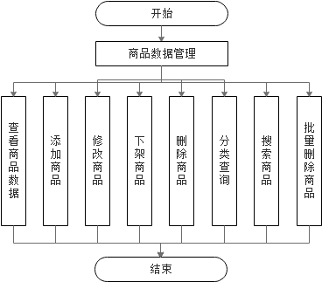

图4-12 商品数据管理模块流程图

1. 分类管理模块，分类管理模块流程图如图4-13所示：

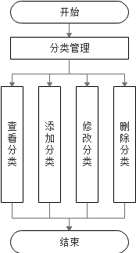

图4-13 分类管理模块流程图

1. 下架数据管理模块，下架数据管理模块流程图如图4-14所示：

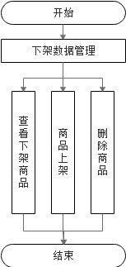

图4-14 下架数据管理模块流程图

1. 收藏管理模块，收藏管理模块流程图如图4-15所示：

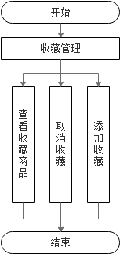

图4-15 收藏管理模块流程图

1. 页面管理模块，页面管理模块流程图如图4-16所示：

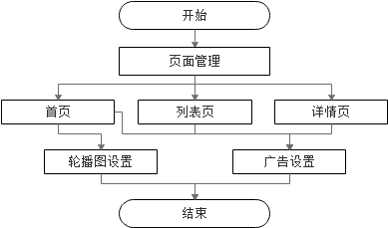

图4-16 页面管理模块流程图

4.3数据库设计

### 4.3.1数据库需求分析

系统的运行离不开数据，而数据的存贮则需要用到数据库，在数据库系统的支持下，对数据进行存储、查询、修改、删除、加工、排序等操作。数据库现在已经是系统开发的一个重要部分，所有系统都要用到数据库存储数据，一个数据库的设计直接关系到系统的运行，同时也会影响到数据的安全等问题。

本系统选用的是MongoDB数据库，数据库总设立用户表、管理员表、商品表、分类表、收藏表、下架商品表、交易完成商品表等。

### 4.3.2数据库概念设计

数据库概念设计是根据需求分析中得到的信息，并采用适当的数据模型将这些需求转化为数据库的概念模式。在此阶段我们只关注如何描述数据及数据之间的关系。而不必关心将要使用的数据库系统。根据需求分析，我们可定义出以下实体集、联系集及其属性，建立起以下的E-R图。

1. 用户表信息实体及其属性E-R 图，如图4-17所示

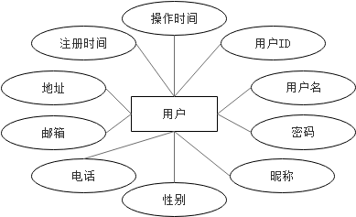

图4-17 用户表信息实体及其属性E-R 图

1. 管理员表信息实体及其属性E-R 图，如图4-18所示

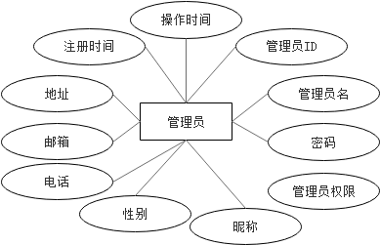

图4-18 管理员表信息实体及其属性E-R 图

1. 商品表信息实体及其属性E-R 图，如图4-19所示

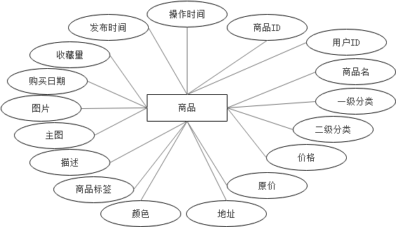

图4-19 商品表信息实体及其属性E-R 图

1. 分类表信息实体及其属性E-R 图，如图4-20所示

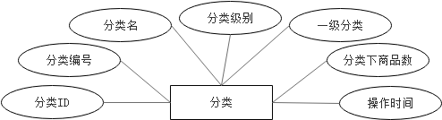

图4-20 分类表信息实体及其属性E-R 图

1. 收藏表信息实体及其属性E-R 图，如图4-21所示

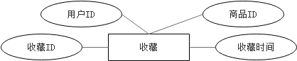

图4-21 收藏表信息实体及其属性E-R 图

1. 下架商品表信息实体及其属性E-R 图，如图4-22所示

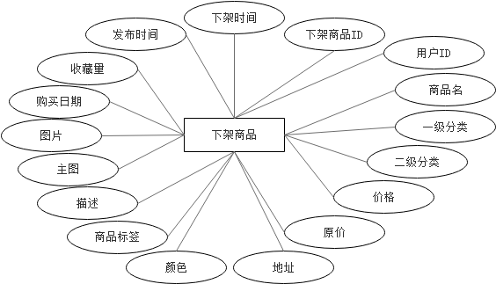

图4-22 下架商品表信息实体及其属性E-R 图

1. 交易完成商品表信息实体及其属性E-R 图，如图4-23所示

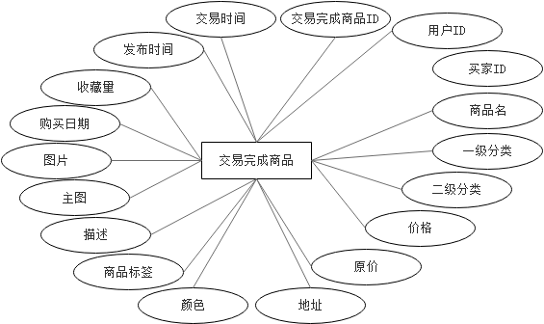

图4-23 交易完成商品表信息实体及其属性E-R 图

### 4.3.3数据库逻辑设计

实体集表示为关系数据数据模型，将实体集转化为关系模式：

1. 用户表（用户名，密码，昵称，性别，电话，邮箱，地址，注册时间，操作时间）。
2. 管理员表（管理员名，密码，管理员权限，昵称，性别，电话，邮箱，地址，注册时间，操作时间）。
3. 商品表（用户ID，商品名，一级分类，二级分类，价格，原价，地址，颜色，商品标签，描述，主图，图片，购买日期，收藏量，创建时间，操作时间）
4. 分类表（编号，分类名，分类级别，一级分类，分类下商品数，操作时间）
5. 收藏表（用户ID，商品ID，收藏时间）
6. 下架商品表（用户ID，商品名，一级分类，二级分类，价格，原价，地址，颜色，商品标签，描述，主图，图片，购买日期，收藏量，创建时间，下架时间）
7. 交易完成商品表（用户ID，买家ID，商品名，一级分类，二级分类，价格，原价，地址，颜色，商品标签，描述，主图，图片，购买日期，收藏量，创建时间，交易时间）

### 4.3.4数据库物理设计

4.4数据结构设计

4.5本章小结

# 5.详细设计与实现

5.1前台设计与实现

### 5.1.1用户登录注册模块

5.2后台设计与实现

5.3后端数据接口设计与实现

5.4本章小结

# 6.系统测试与维护

6.1系统测试

### 6.1.1测试目的

### 6.1.2测试内容

### 6.1.3测试结论

6.2系统维护

6.3本章小结

# 7.总结与展望

7.1总结

7.2展望

# 致谢

# 参考文献